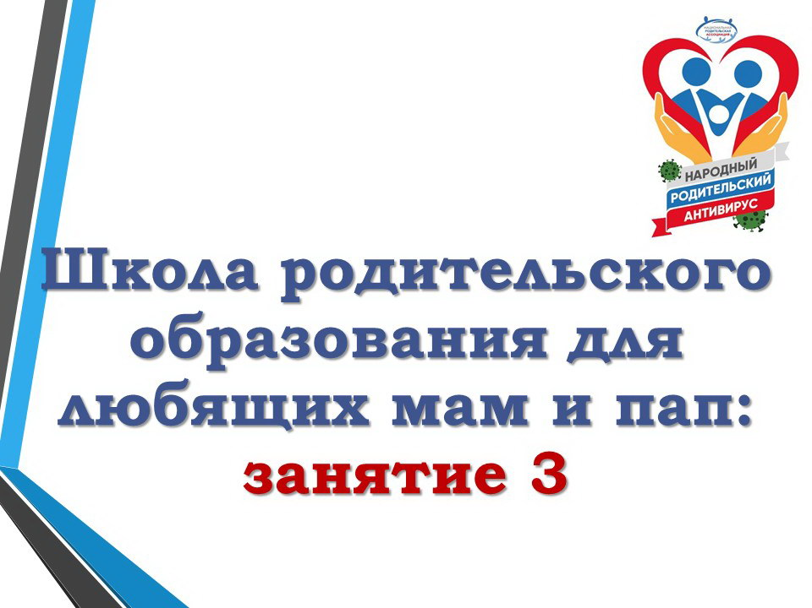

Представляем очередной материал цикла занятий по спецкурсу дистанционного обучения «Ради счастья детей» в рамках Школы родительского образования для любящих мам и пап.

**Занятие третье.**

**1. Письмо любящим родителям.**

Душа без любви, как без воздуха, задыхается, мучается, страдает, ищет выхода – и в прямом и переносном смысле.

Уважаемые родители, оправдываясь вечной занятостью на работе, мы оставили наших детей один на один с их проблемами. Нам некогда! Мы очень заняты собой, своими страхами, тревогами, выгодами… Подумали ли мы о том, а каково нашим детям в этом мире: с их виртуальным представлением о нём и практически с нулевым опытом жизни.

Детское одиночество, ощущение своей ненужности ни маме с папой, ни учителям оборачиваются порой для мальчиков и девочек безнадёгой.

Милые мамы, уважаемые папы, может, отодвинем в сторону дела, бумаги, встречи и хоть немного побудем с собственными детьми?

С нежностью посмотреть на своего ребёнка, подержать его за руку, а ещё лучше приобнять, сказать пару-другую добрых слов…

На это не нужны часы – для этого хватит и минут. Но наши сыновья и дочки будут чувствовать себя любимыми, нужными, значимыми в нашей жизни. Это всегда необходимо взрослому, а как это нужно детям! *(Из книги Е.В. Бачевой «Мои родительские уроки»)*

**2. Размышление наедине с собой.**

* Пройдите тест «Умение слушать»

Инструкция: Ответьте на вопросы, дав оценку в баллах: всегда – 4 балла; часто – 3 балла; иногда – 3 балла; никогда – 2 балла.

1. Даете ли вы ребёнку возможность высказаться?
2. Обращаете ли вы внимание на подтекст, тайный смысл высказывания?
3. Стараетесь ли вы запомнить услышанное?
4. Обращаете ли вы внимание на главное в сообщении?
5. Слушая, стараетесь ли сохранить в памяти основные факты?
6. Обращаете ли вы внимание ребёнка на выводы из его сообщения?
7. Подавляете ли вы свое желание уклониться от неприятных вопросов?
8. Сдерживаете ли вы раздражение, когда слышите противоположную точку зрения?
9. Стараетесь ли удержать внимание на словах ребёнка?
10. Охотно ли беседуют с вами?

*Обработка данных и их интерпретация:*

32 балла и более – «отлично», 27-31 балл – «хорошо», 22-26 баллов – «посредственно». Менее 22 баллов – вам надо научиться слушать ребёнка, а иначе он не будет чувствовать себя любимым.

**3. Моя родительская позиция.**

* Посмотрите видеоролик «Телевизор».
* Ваша точка зрения – закончите следующие предложения:
* Школа для ребёнка  
  ___________________________________________________________________________  
  ___________________________________________________________________________
* Родители для ребёнка  
  ___________________________________________________________________________  
  ___________________________________________________________________________

Дети – они всегда дети. И каждому из них очень хочется быть успешным, замеченным, отмеченным учителями, одноклассниками и, конечно, родителями.

В этом его детское счастье!

И ребёнку обязательно повезёт, если мы, взрослые, договоримся между собой:

* замечать и отмечать в нем всё доброе и хорошее;
* искренне интересоваться его школьной жизнью;
* быть рядом и оказывать поддержку в минуты его неудач;
* обязательно хвалить и за большие, и за маленькие успехи!

А ещё любить и верить. Любить безусловной любовью и верить в его способности, в его таланты, верить в самого ребёнка. И у него всё получится!

Дорогие взрослые, вернитесь в свои школьные годы, вспомните, что вас радовало, что огорчало тогда, и как любящие родители создайте свою семейную систему стимулирования и поощрения ребёнка. И он обязательно станет гордостью вашей семьи, вашего рода!

**4. Необязательная подсказка.**

Любовь – это творческая деятельность ума и сердца;

* результат работы человеческой души;
* условие счастливой семейной жизни;
* смысл жизни Мужчины и Женщины;
* закон духовно-нравственной жизни человека;
* великая потребность и радость сердца;
* возможность продолжения человеческого рода;
* мера всех вещей;
* основа саморазвития и самосовершенствования.

Любовь – это бескорыстие любящего сердца.

Если любишь, то восхищаешься, любуешься, гордишься, волнуешься, переживаешь, заботишься, благодаришь, жертвуешь, огорчаешься, разочаровываешься, понимаешь, прощаешь, и снова, восхищаешься, любуешься, гордишься... *(Из книги Е.В. Бачевой «Словарь семейного счастья»)*

**5. Итоги третьего занятия в Школе родительского образования.**

Это занятие для меня/для нас ______________________________________________________

________________________________________________________________________________

________________________________________________________________________________

________________________________________________________________________________

**Оставайтесь дома – берегите себя и своих близких!**